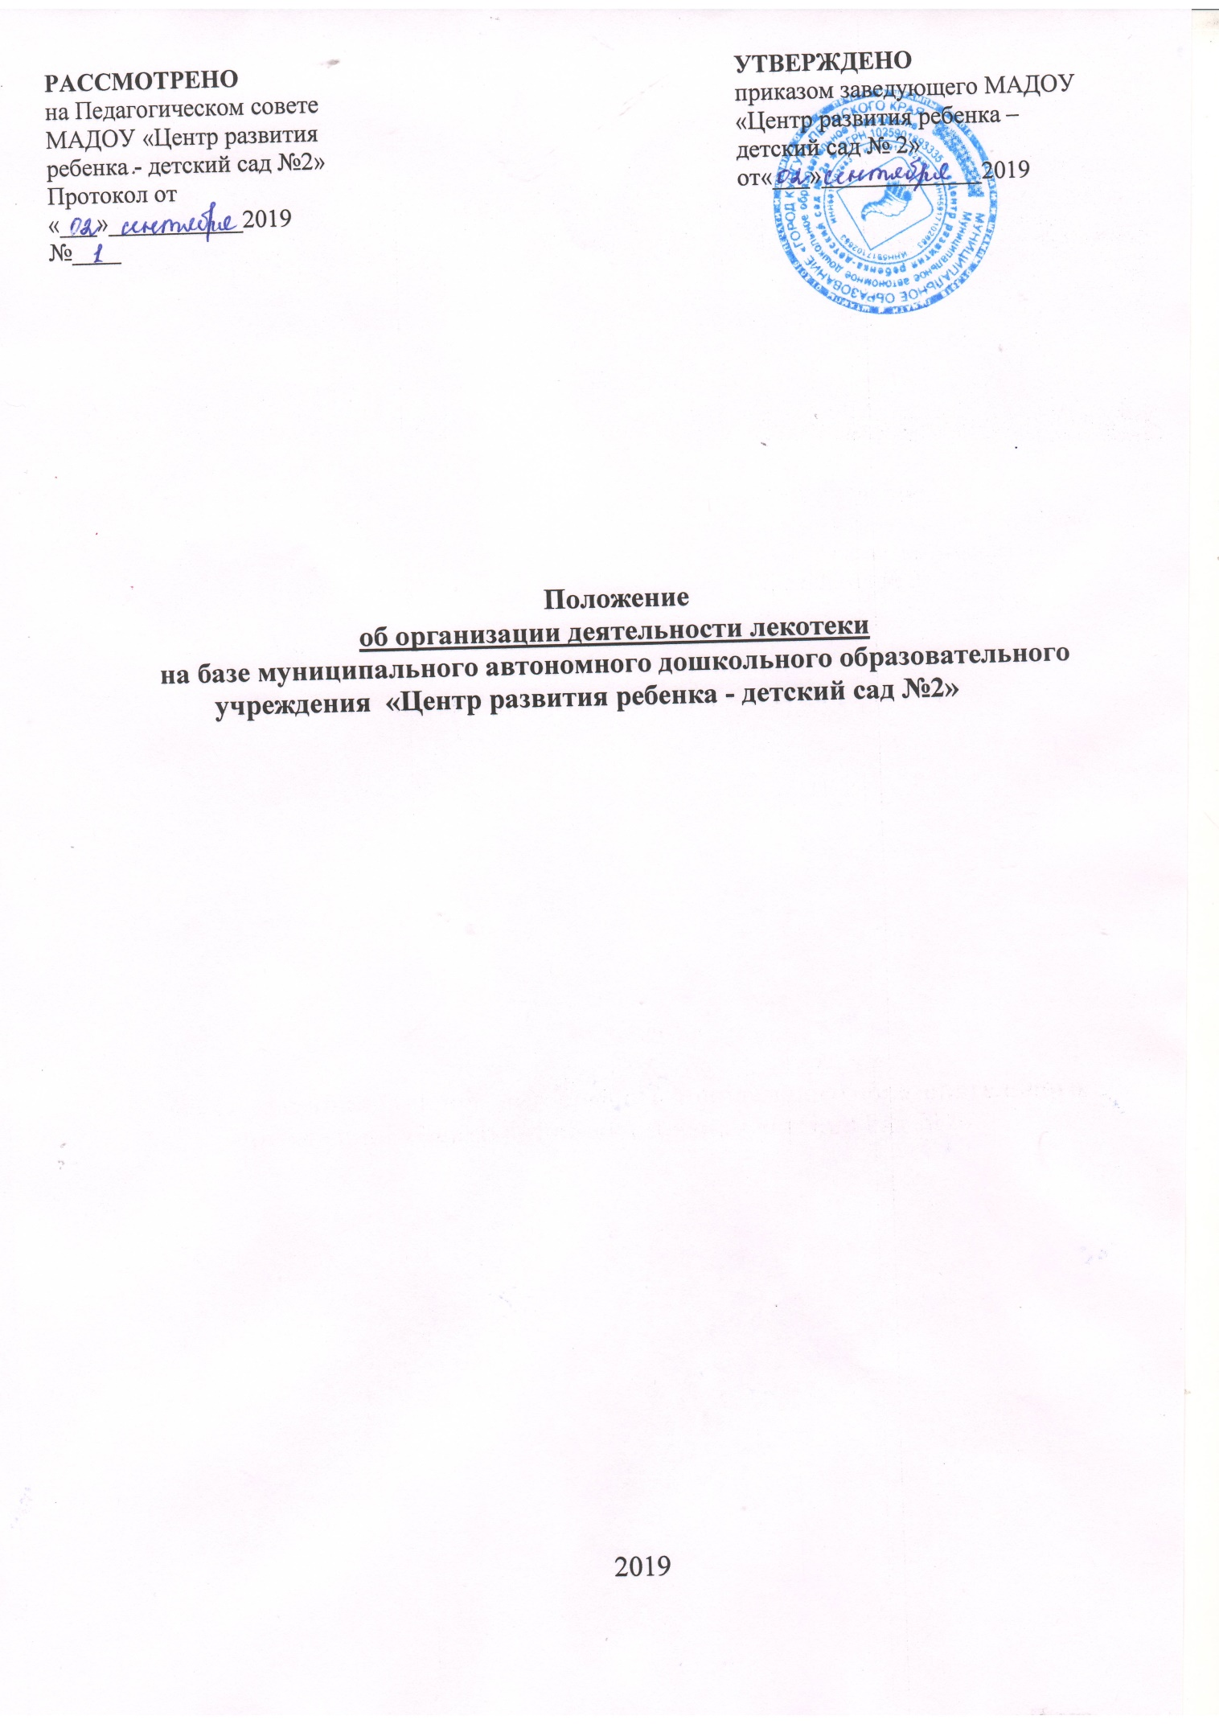

1. Общие положения
1.1. Настоящее Положение регулирует деятельность лекотеки на базе МАДОУ «Центр развития ребенка - детский сад № 2» г. Кунгура.
1.2. Лекотека организуется для детей в возрасте до 7 лет, не посещающих дошкольную образовательную организацию. Деятельность лекотеки основана на гуманистическом подходе с использованием игровых методов, арт-терапевтических техник для проведения психопрофилактики, психокоррекции, осуществления психологической поддержки развития личности детей с особыми потребностями.
1.2.1. Целью создания лекотеки на базе ОУ является обеспечение психолого-педагогического сопровождения для социализации, формирования предпосылок учебной деятельности, организации дошкольного образования, поддержки развития личности детей, не посещающих ОУ, а также оказания психолого-педагогической помощи их родителям (законным представителям).
1.2.2. Основными задачами лекотеки являются:
- проведение психопрофилактики и психокоррекции средствами игры у детей дошкольного возраста
- обучение родителей (законных представителей) методам игрового взаимодействия с детьми дошкольного возраста
- проведение психопрофилактической и психокоррекционной работы с членами семей детей с особыми потребностями;
- помощь родителям (законным представителям) в подборе адекватных средств общения с ребенком;
- подбор индивидуальных техник формирования предпосылок учебной деятельности ребенка;
- поддержка инициатив родителей (законных представителей) в организации программ взаимодействия семей;
- организация взаимодействия между семьями, получающими услуги в лекотеке на базе ОУ.
2.Организация деятельности лекотеки.
2.1. Лекотека создается на базе МАДОУ «Центр развития ребенка - детский сад № 2» г. Кунгура. (корпус №2)
2.2. Занятия в лекотеке проводятся в индивидуальной и подгрупповой формах.
2.3. Наполняемость при организации подгрупповых занятий:
- не более 4 человек. В работе подгруппы участвуют родители (законные представители).
2.4. Продолжительность одного подгругруппового занятия с детьми составляет не более 1 часа и определяется в зависимости от возраста и сложности нарушений развития детей, подгрупповую работу проводят педагог-психолог, учитель-дефектолог музыкальный руководитель, учитель – логопед, инструктор по ФИЗО.
2.5. Индивидуальная работа специалистов (педагога-психолога, учителя-дефектолога, музыкального руководителя, учителя-логопеда, и др.) с детьми проводится в присутствии родителей (законных представителей). Продолжительность одного индивидуального занятия с ребенком - не более 30 минут.
2.6. Индивидуальная работа специалиста по консультированию родителей (законных представителей) проводится не чаще 2 раз в месяц. Продолжительность консультации составляет 30 минут.
2.7. Для исследования семейной ситуации, диагностики возможностей ребенка, анализа проделанной работы специалистам лекотеки допускается фиксировать индивидуальные и подгрупповые занятия, консультации на видеозапись. Целесообразность использования видеозаписи определяется самим специалистом и осуществляется только с письменного согласия родителей (законных представителей) ребенка.
2.8. Специалисты лекотеки на базе ОУ обязаны соблюдать требования конфиденциальности информации в отношении лиц, посещающих лекотеку.
2.9. В лекотеку принимаются дети до 7 лет по заявлению родителей (законных представителей) на основании заключения психолого-медико-педагогической комиссии и справки о состоянии здоровья ребенка.
2.10. Отчисление ребенка производится:
– по заявлению родителей (законных представителей);
2.11. Родители (законные представители) детей имеют право:
– знакомиться с содержанием и ходом реализации образовательных программ;
– посещать занятия и участвовать в них.
2.14. Родители (законные представители) обязаны обеспечить:
- посещаемость детьми консультаций и занятий;
- надлежащее выполнение рекомендаций специалистов.
2.15. Непосредственное управление лекотекой осуществляет заместитель заведующего по ВМР, назначаемый приказом руководителя ОУ.

